INSCHRIJFFORMULIER VRIJWILLIGER
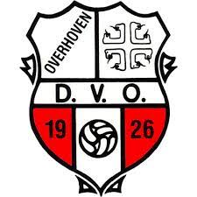
DVO SPORTDAG 22 juni 2025

We zijn nog op zoek naar vrijwilligers tijdens de D.V.O. sportdag.
Lijkt het je leuk om te helpen bij:
- Catering
- Begeleider spellen
- Groepsbegeleider
Meld je dan aan via onderstaand formulier.

Naam……………………………………………………………………………………..

E-mailadres…………………………………………………………………………….

(Mob.) telefoonnummer……………………………………………………………

Mail het formulier naar activiteiten@vvdvo.nl
Na aanmelding nemen we via het opgegeven mailadres contact op.

